Федеральное государственное автономное образовательное учреждение высшего образования «Национальный исследовательский университет ИТМО».

Факультет программной инженерии и компьютерной техники

Тестирование программного обеспечения
Лабораторная работа №2
Вариант 770987

Выполнил: Путинцев Данил
Группа P3307
Проверил(а)
Преподаватель: Бострикова Дарья

Санкт-Петербург
2026 год
Содержание
Задание к лабораторной работе 3
Выполнение работы 4
Описание тестового покрытия с обоснованием его выбора 4
Тригонометрические функции 4
Графики функций 5
Логарифметические функции 6
Значения для табличных заглушек 6
Точки экстремума для системы функций 6
Проведение интеграции приложения по 1 модулю, с обоснованием стратегии интеграции, проведением интеграционных тестов и контролем тестового покрытия системы функций. 8
Со всеми заглушками 8
Включаем модуль для вычисления синуса 8
Включаем модуль для вычисления натурального логарифма 9
Включаем модуль для вычисления косинуса 10
Включаем модуль для вычисления csc 10
Включаем модуль для вычисления tan 11
Включаем модуль для вычисления log_3 11
Включаем модуль для вычисления log_10 12
Включаем модуль для вычисления log_2 13
Включаем модуль для вычисления Cot 13
Включим модуль для вычисления log5 14
Исходный код или ссылка на него 15
UML-диаграмма классов разработанного приложения. 15
Графики, построенные csv-выгрузкам, полученным в процессе интеграции приложения. 16
График Sin 16
График Cos 16
График Tan 17
График Cot 17
График Csc 18
График Ln 18
График Log2 19
График Log3 19
График Log5 20
График Log10 20
Система функций 21
Вывод 21

Задание к лабораторной работе
Провести интеграционное тестирование программы, осуществляющей вычисление системы функций (в соответствии с вариантом).
x <= 0 : (((((((((((((sin(x) - cos(x)) - csc(x)) * csc(x)) / csc(x)) + cos(x)) / ((csc(x) ^ 3) + csc(x))) ^ 2) ^ 2) - (csc(x) ^ 2)) ^ 3) ^ 3) ^ 3) * (sin(x) * (((((sin(x) ^ 3) - ((tan(x) - cot(x)) / sin(x))) + cos(x)) ^ 2) + (tan(x) ^ 3))))
x > 0 : (((((log_3(x) ^ 2) ^ 3) / (log_10(x) + log_5(x))) / log_3(x)) + ((log_2(x) * (log_2(x) / (ln(x) - log_10(x)))) ^ 3))
Правила выполнения работы:
- Все составляющие систему функции (как тригонометрические, так и логарифмические) должны быть выражены через базовые (тригонометрическая зависит от варианта; логарифмическая - натуральный логарифм).
- Структура приложения, тестируемого в рамках лабораторной работы, должна выглядеть следующим образом (пример приведён для базовой тригонометрической функции sin(x)):
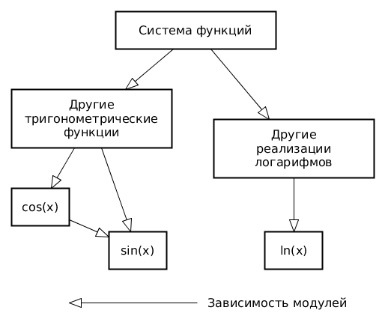
- Обе "базовые" функции (в примере выше - sin(x) и ln(x)) должны быть реализованы при помощи разложения в ряд с задаваемой погрешностью. Использовать тригонометрические / логарифмические преобразования для упрощения функций ЗАПРЕЩЕНО.
- Для КАЖДОГО модуля должны быть реализованы табличные заглушки. При этом необходимо найти область допустимых значений функций, и, при необходимости, определить взаимозависимые точки в модулях.
- Разработанное приложение должно позволять выводить значения, выдаваемое любым модулем системы, в сsv файл вида «X, Результаты модуля (X)», позволяющее произвольно менять шаг наращивания Х. Разделитель в файле csv можно использовать произвольный.
Порядок выполнения работы:
- Разработать приложение, руководствуясь приведёнными выше правилами.
- С помощью JUNIT5 разработать тестовое покрытие системы функций, проведя анализ эквивалентности и учитывая особенности системы функций. Для анализа особенностей системы функций и составляющих ее частей можно использовать сайт https://www.wolframalpha.com/.
- Собрать приложение, состоящее из заглушек. Провести интеграцию приложения по 1 модулю, с обоснованием стратегии интеграции, проведением интеграционных тестов и контролем тестового покрытия системы функций.

Выполнение работы

Описание тестового покрытия с обоснованием его выбора

Тригонометрические функции
При тестировании тригонометрических функций нужно учитывать свойства периодичности, симметрию и особенности поведения в особых точках
На приведенных ниже графиках можно выделить точки
Базовые точки: -π/2, π/2, 0, π/3, π, -π
Для проверки периодичности: cos(x), sin x, csc x, sec x – период 2π, для tan x – период π
Особые точки:
cot x, csc x не определены, при x = kπ
tan x не определен, при x = π/2 + kπ

Графики функций

Система функций
Отрицательная часть
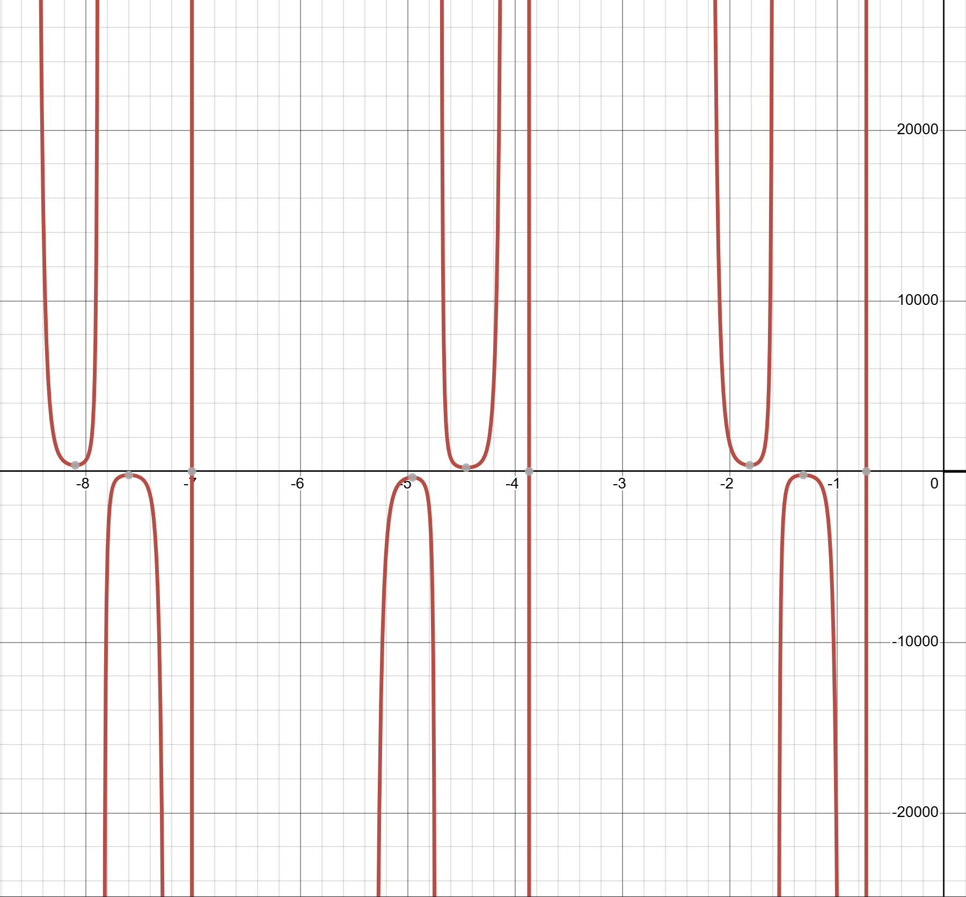
Положительная часть системы:
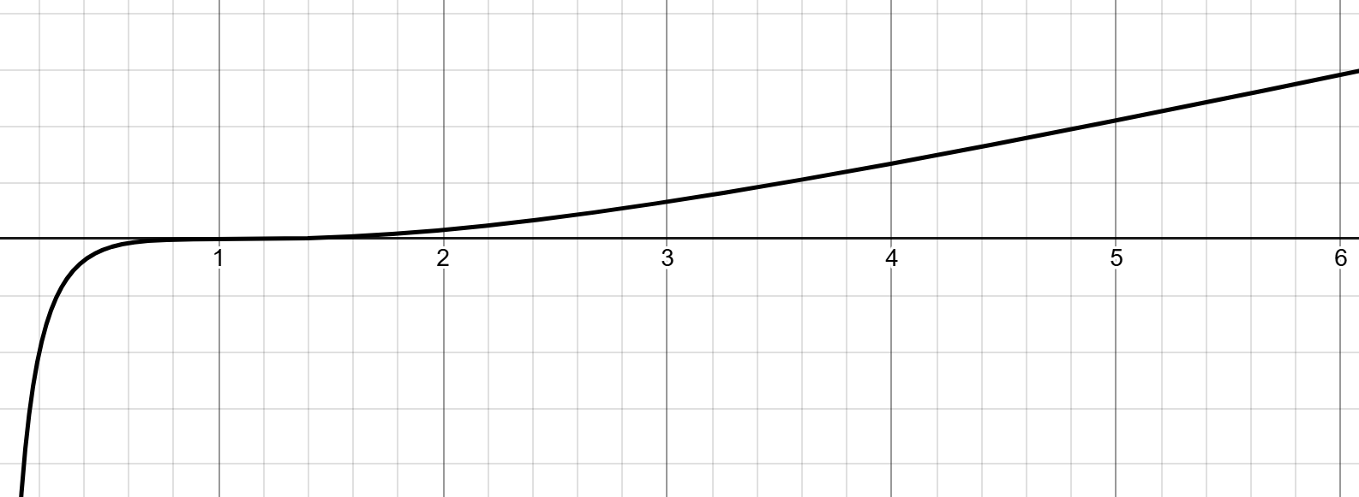

Логарифметические функции
При тестировании логарифмических функций необходимо учитывать их свойства, область определения, особенности поведения в предельных точках числовую шкалу логарифмирования. Выделим основные классы входных значений
Обычные значения: проверка произвольных точек внутри области определения.
Границы области определения:
- Логарифмические функции определены для x > 0;
- Проверяем отрицательные значения или 0

Значения для табличных заглушек
Составим таблицу для табличных заглушек различных модулей
Функция/аргумент(x) | 0 | 1 | -1 | PI | -PI | PI/2
sin(x) | 0 | 0,84147 | -0.84147 | 0 | 0 | 1
cos(x) | 1 | 0,5403 | 0.5303 | -1 | -1 | 0
cot(x) | Ошибка | 0,64209 | -0.64209 | Ошибка | Ошибка | 0
csc(x) | Ошибка | 1,18836 | -1.18836 | Ошибка | Ошибка | 1
tan(x) | 0 | 1,5574 | -1.55741 | 0 | 0 | Ошибка
ln(x) | Ошибка | 0 | Ошибка | 1.14473 | Ошибка | 0.45158
log2(x) | Ошибка | 0 | Ошибка | 1.6515 | Ошибка | 0.6515
log3(x) | Ошибка | 0 | Ошибка | 1.0412 | Ошибка | 0.41105
log5(x) | Ошибка | 0 | Ошибка | 0.71126 | Ошибка | 0.28058
log10(x) | Ошибка | 0 | Ошибка | 0.49715 | Ошибка | 0.19612

Функция/аргумент(x) | -PI/3 | PI/4 | -PI/6 | 3 | 5 | 10
sin(x) | -0,86603 | 0,70711 | -0.5 | 0.14112 | -0.95892 | -0.54402
cos(x) | 0.5 | 0.70711 | -0.5 | -0.98999 | 0.28366 | -0.83907
cot(x) | -0.57735 | 1 | 0.86603 | -7.01525 | -0.29581 | 1.54235
csc(x) | -1.1547 | 1.41421 | -1.73205 | 7.08617 | -1.04284 | -1.83816
tan(x) | -1.73205 | 1 | -2 | -0.14255 | -3.38052 | 0.64836
ln(x) | Ошибка | -0.25156 | Ошибка | 1.09861 | 1.60944 | 2.30259
log2(x) | Ошибка | -0.3485 | Ошибка | 1.58496 | 2.32193 | 3.32193
log3(x) | Ошибка | -0.21988 | Ошибка | 1 | 1.46497 | 2.0959
log5(x) | Ошибка | -0.15009 | Ошибка | 0.68261 | 1 | 1.43068
log10(x) | Ошибка | -0.10491 | Ошибка | 0.47712 | 0.69897 | 1

Точки экстремума для системы функций
Для логарифметической части особыми точками являются:
Точка x=1, значение y не определено
Для тригонометрической части точками эстремума:
X = -1.31098, y = -214.1029
X = -1.81135, y = 355.32691
X = -4.45257, y = 214.1029
X = -4.95294, y = -355.32691
И так далее с периодом 2π, для это возьмем x = -8.0945353 (-1.81135 – 2*PI)
Функция/аргумент(x) | -1.31098 | -1.81135 | -4.45257 | -4.95294 | -8.0945353
sin(x) | -0.966437 | -0.971206 | 0.966436 | 0.9712068 | -0.971206
cos(x) | 0.256903 | -0.23824 | -0.25691 | 0.2382378 | -0.23824
cot(x) | -0.265825 | 0.245304 | -0.265828 | 0.245301 | 0.245304
csc(x) | -1.03473 | -1.029647 | 1.034729 | 1.029647 | -1.029647
tan(x) | -3.76188 | 4.07658 | -3.761835 | 4.076628 | 4.07658
ln(x) | Ошибка | Ошибка | Ошибка | Ошибка | Ошибка
log2(x) | Ошибка | Ошибка | Ошибка | Ошибка | Ошибка
log3(x) | Ошибка | Ошибка | Ошибка | Ошибка | Ошибка
log5(x) | Ошибка | Ошибка | Ошибка | Ошибка | Ошибка
log10(x) | Ошибка | Ошибка | Ошибка | Ошибка | Ошибка

Проведение интеграции приложения по 1 модулю, с обоснованием стратегии интеграции, проведением интеграционных тестов и контролем тестового покрытия системы функций.

Со всеми заглушками
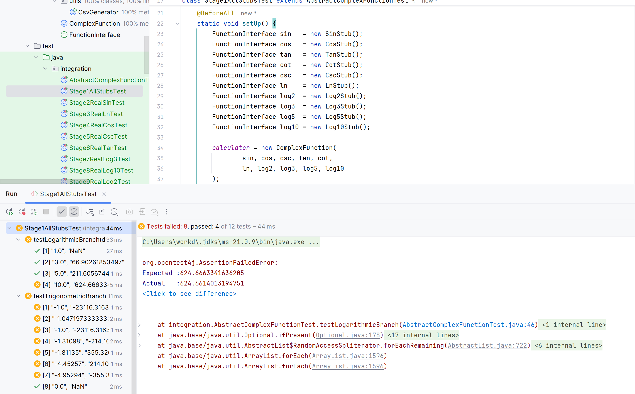
Как видим, выполнилось 4/12 тестов верно, у остальных проблемы с точностью, так как в заглушках указаны значения с точностью до 5 знаков после запятой, что особенно критично для тригонометрический части системы

Включаем модуль для вычисления синуса
Выбираем функцию sin, так как она не зависит от других модулей. Выполнилось также 4/12 интеграционных тестов верно
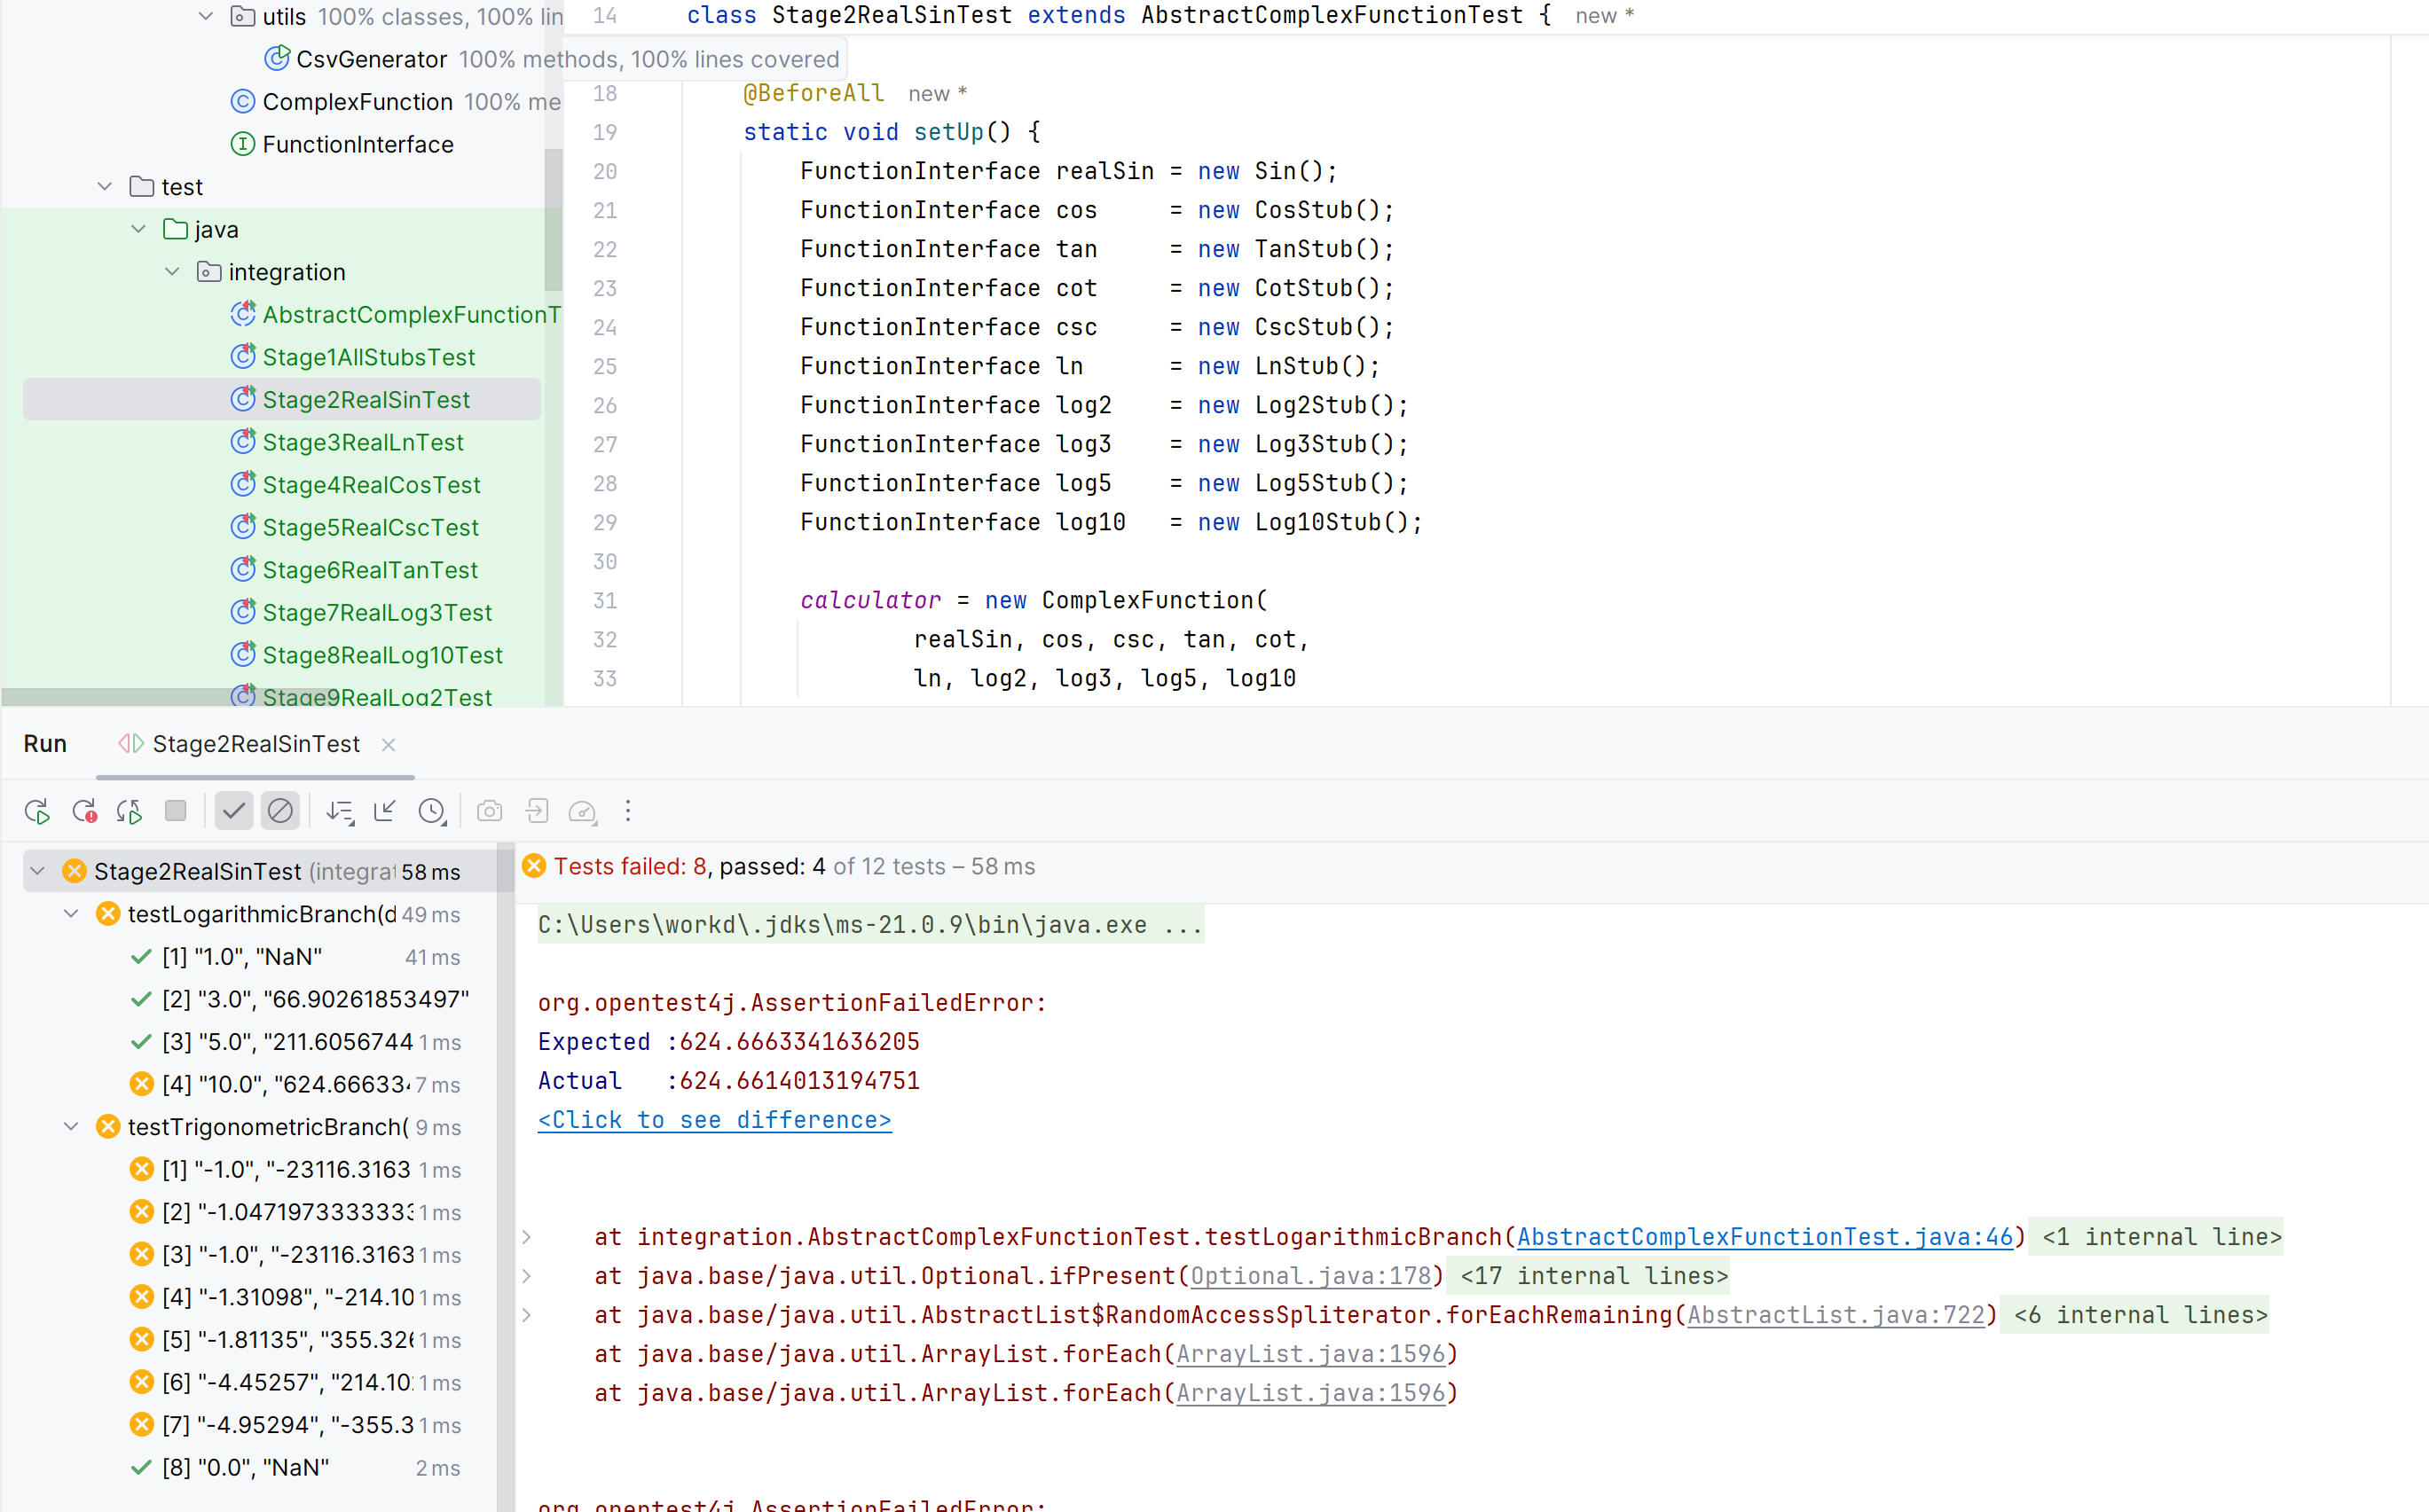

Включаем модуль для вычисления натурального логарифма
Выбираем его, так как он так же, как и синус не зависит от других модулей. Видим, что выполнилось верно 3/12 модулей… Видимо из-за округления в заглушке она компенсировала погрешность, которую приносили другие модули.
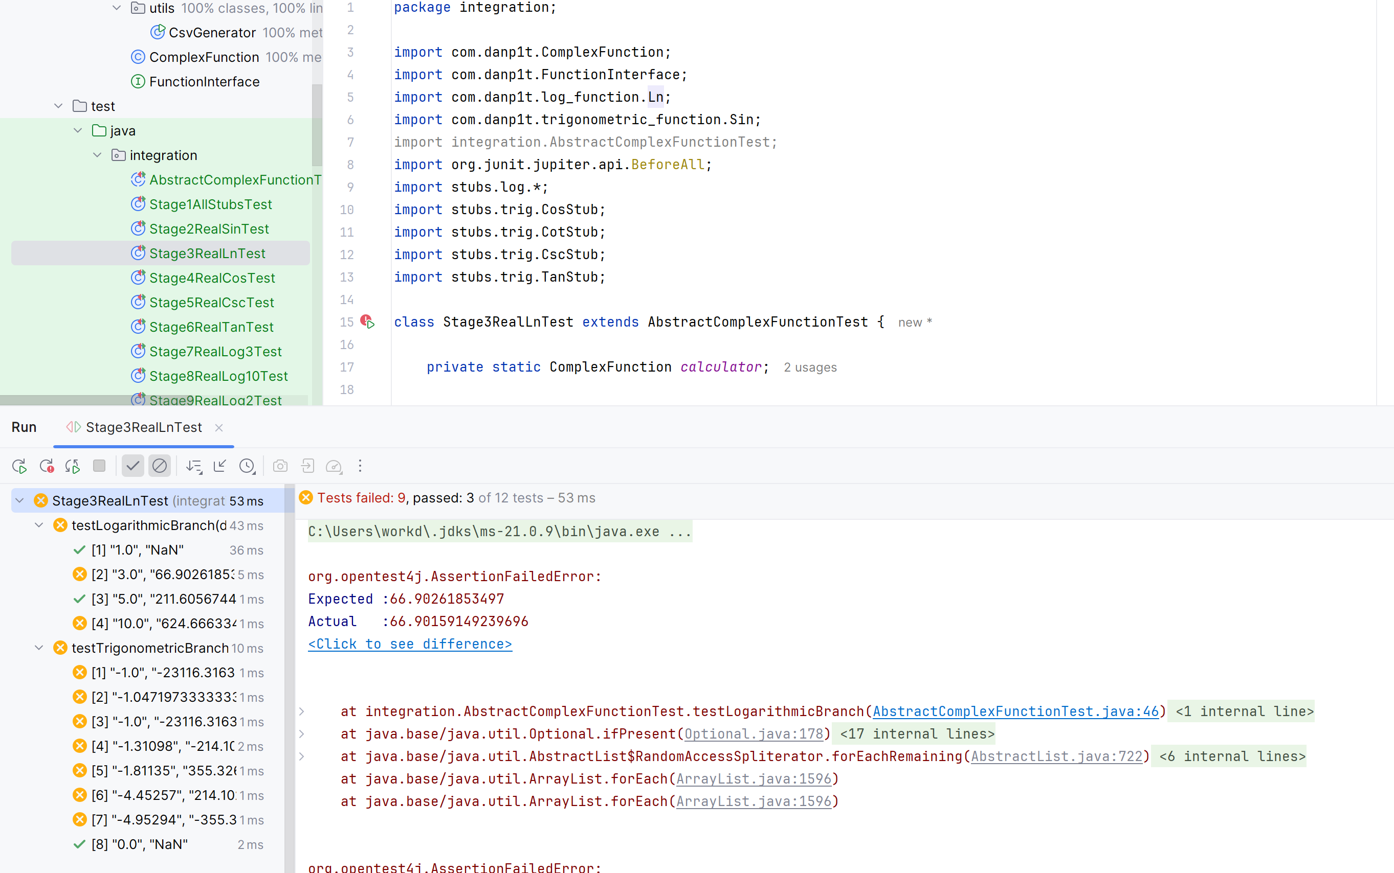

Включаем модуль для вычисления косинуса
Видим, что выполнилось также 3/12 интеграционных тестов, но по ряду тригонометрических функций, мы приблизились к верным решениям
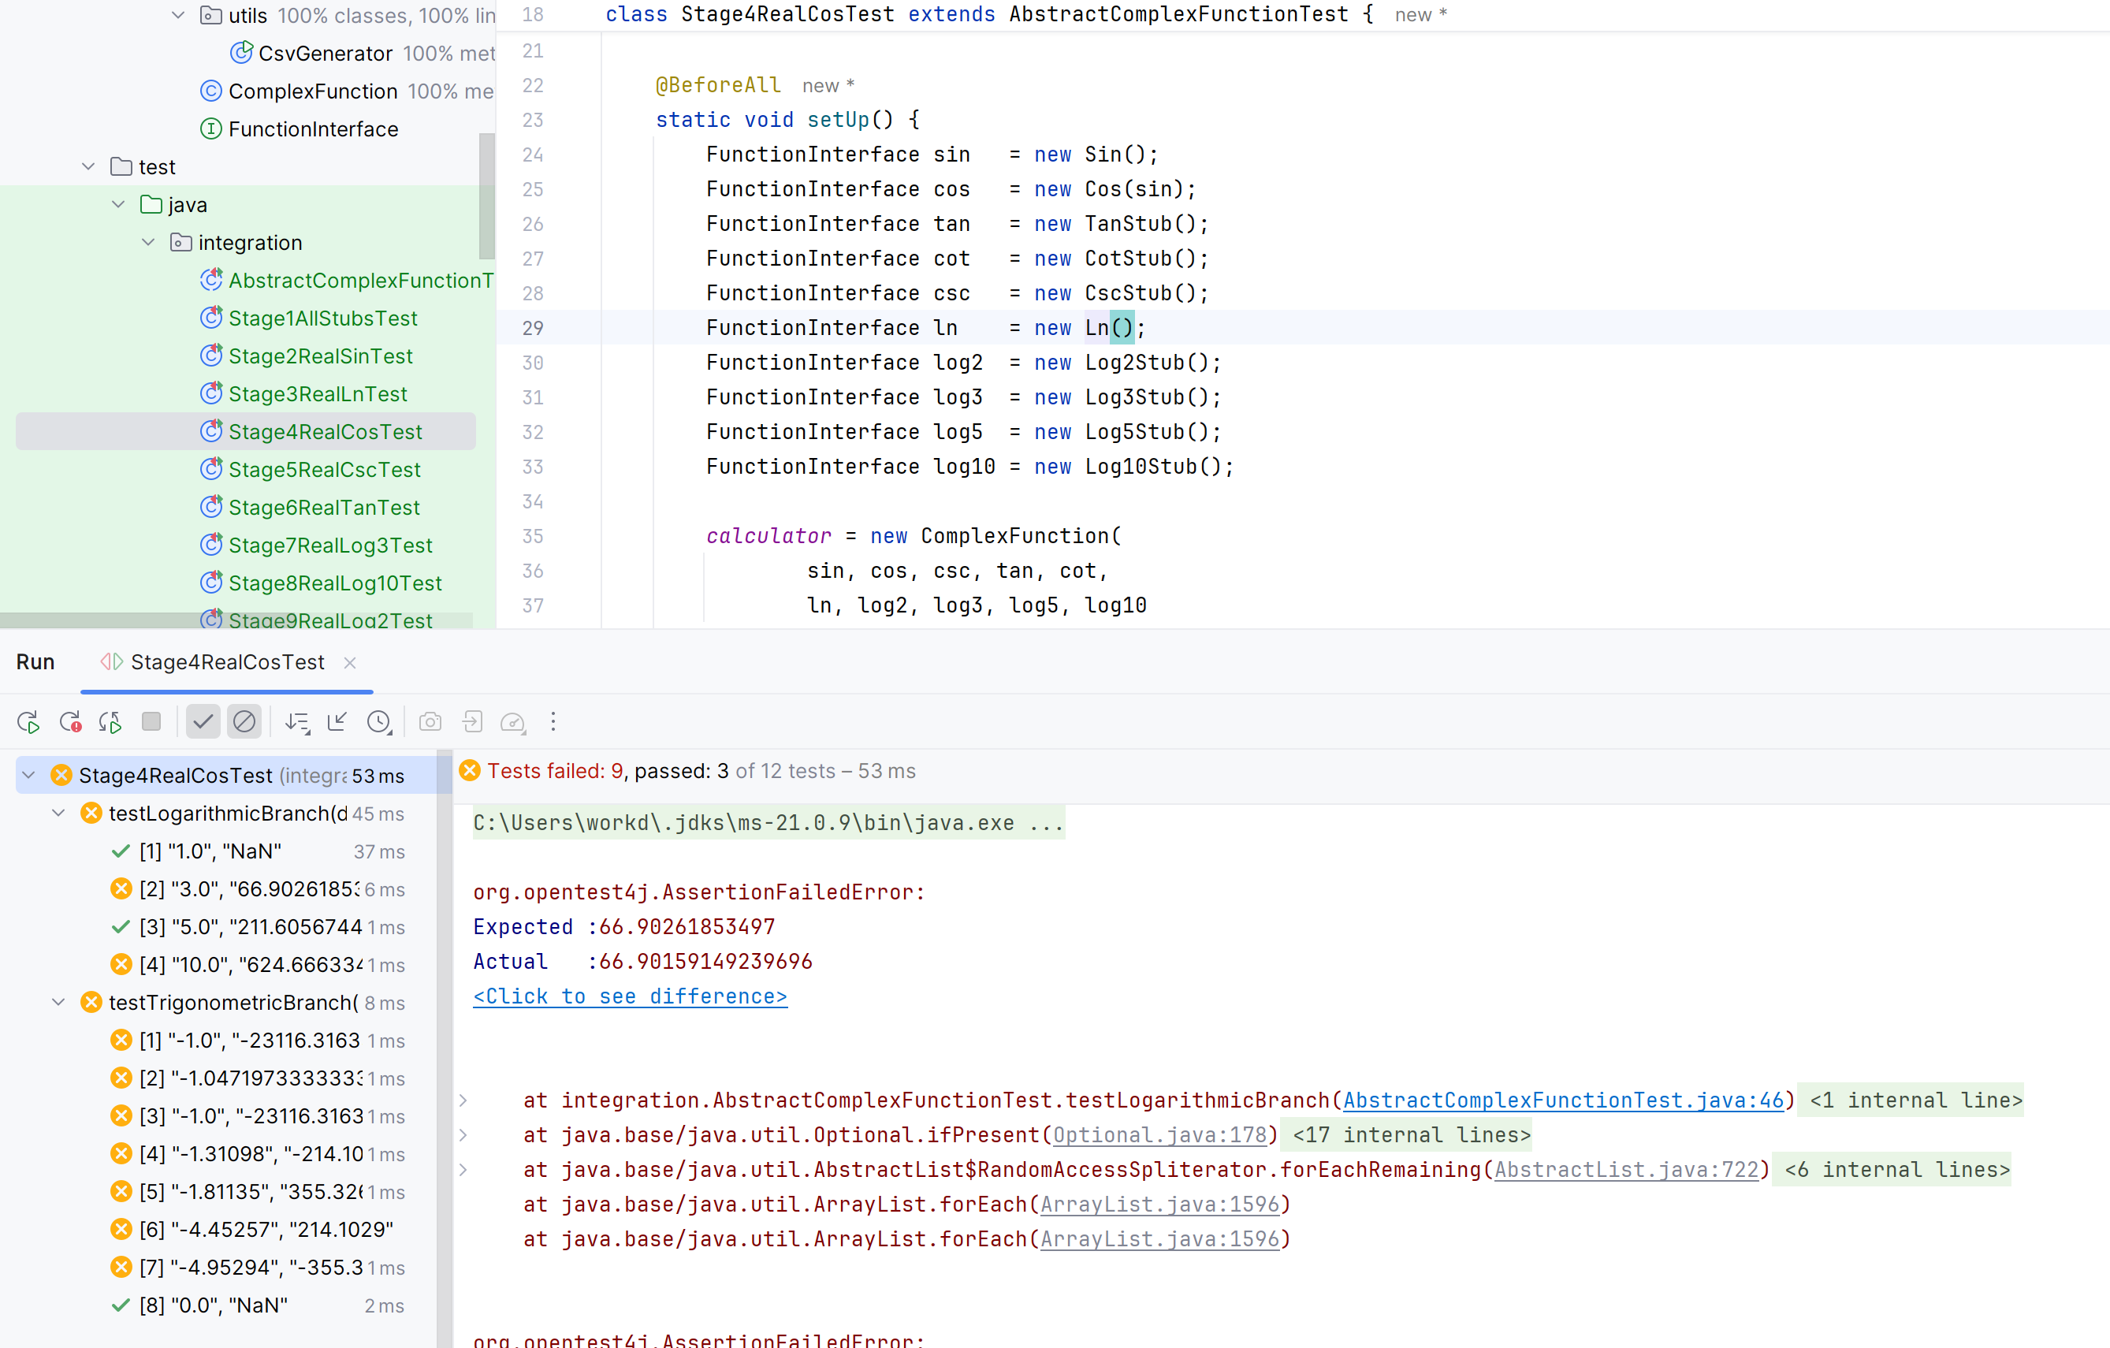

Включаем модуль для вычисления csc
Выбрал его, потому что есть много частей, где он возводиться в степень, что накапливает погрешность при множестве таких операций. Также выполнилось 6/12 тестов, но можно заметить, что погрешность еще стала меньше
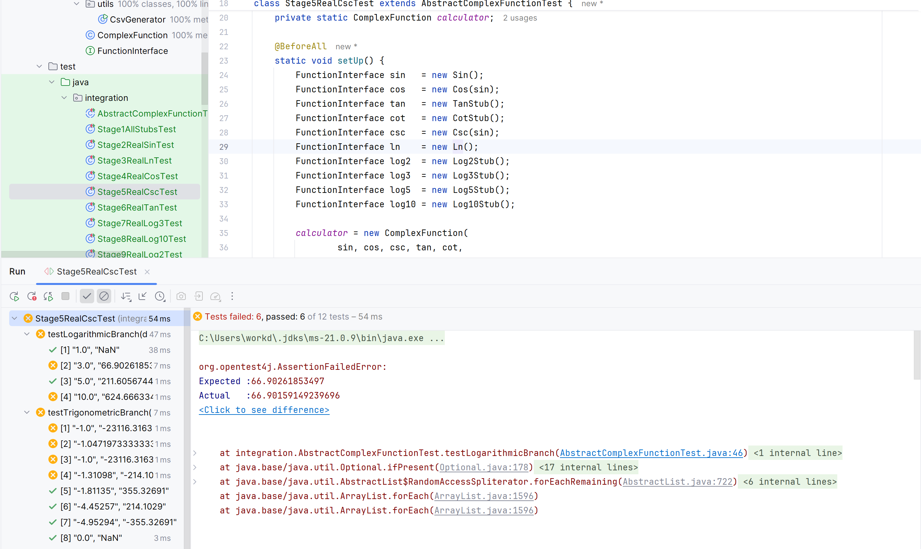

Включаем модуль для вычисления tan
Выбрал его, так как тоже много, где возводиться в степень. Опять проходит 3/8 тестов
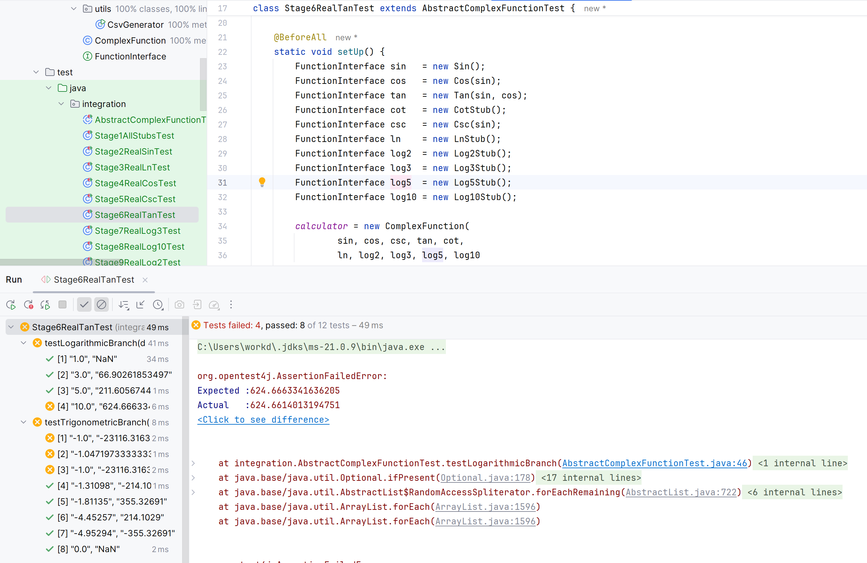

Включаем модуль для вычисления log_3
Часто встречается в знаменателях и степенях в логарифмической части. Ура, у нас проходит 6/12 тестов. Надеемся на светлое будущее
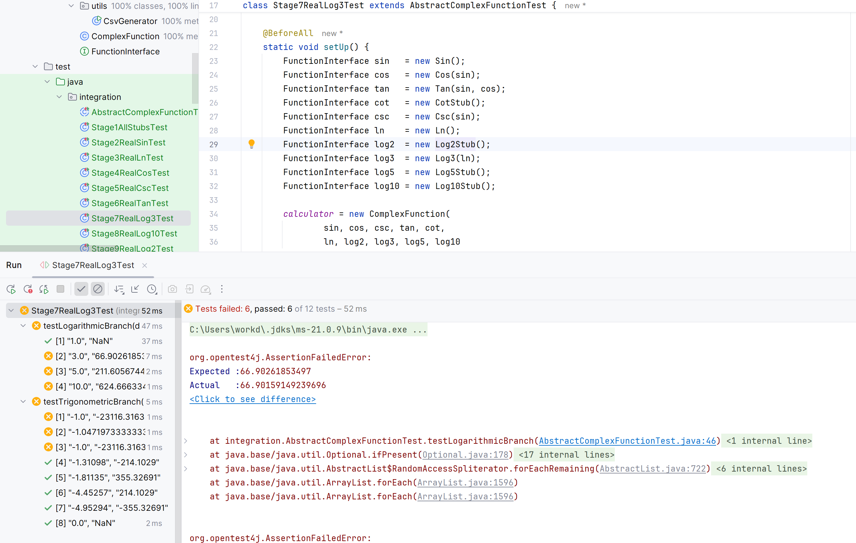

Включаем модуль для вычисления log_10
Выбрал его, так как он встречается в знаменателе. Выполнилось 7/12 тестов, растем. Можно обратить внимание, что выполнился тест, который ранее не проходил.
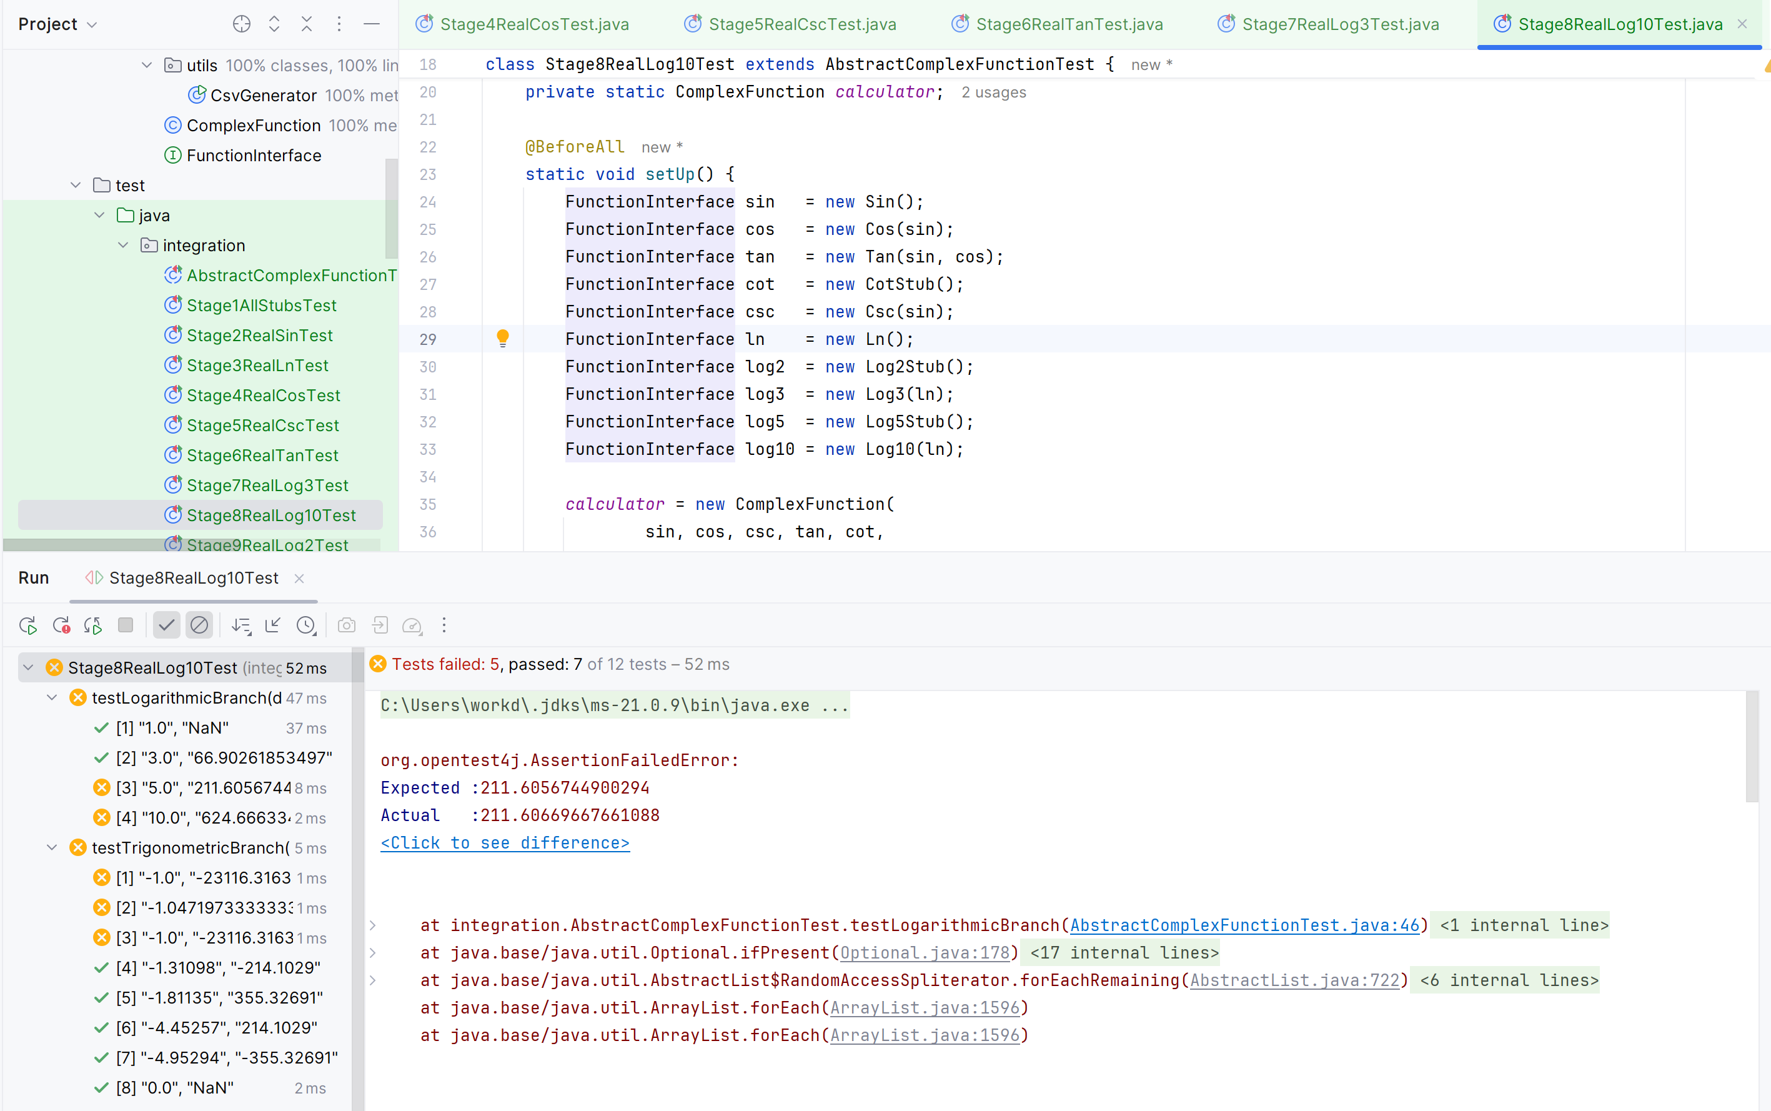

Включаем модуль для вычисления log_2
Используется в качестве множителя. Ура, логарифмическая часть прошла интеграционные тесты. Прошли 5/8 тестов.
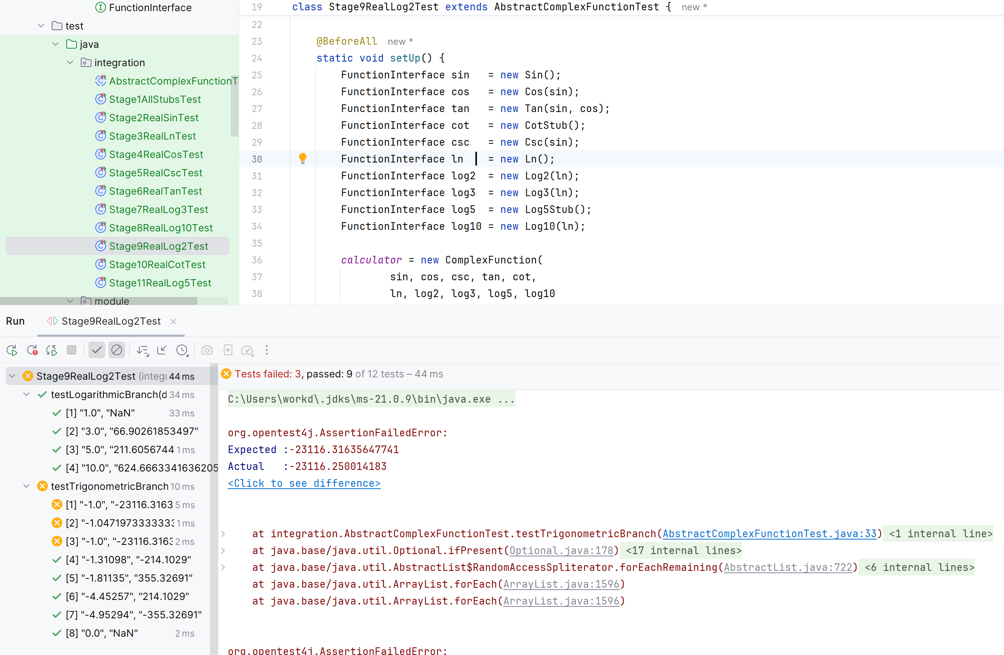

Включаем модуль для вычисления Cot
Последняя тригонометрическая функция, которая осталась в качестве заглушки. Ура, прошли все интеграционные тесты.
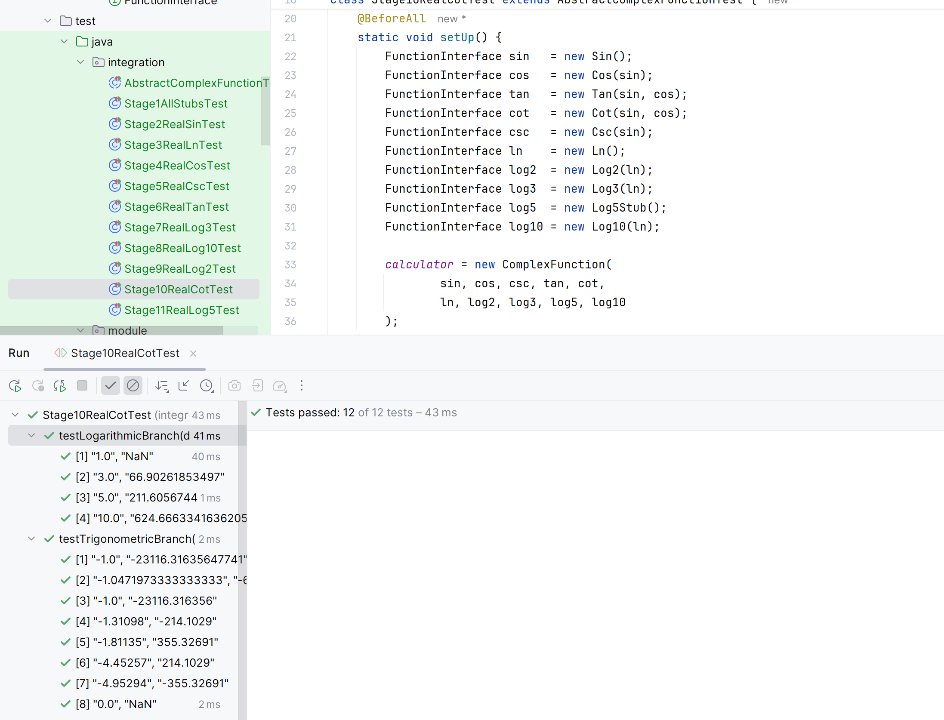

Включим модуль для вычисления log5
Он остался один, поэтому выбирать не пришлось. Прошли 12/12 интеграционных тестов.
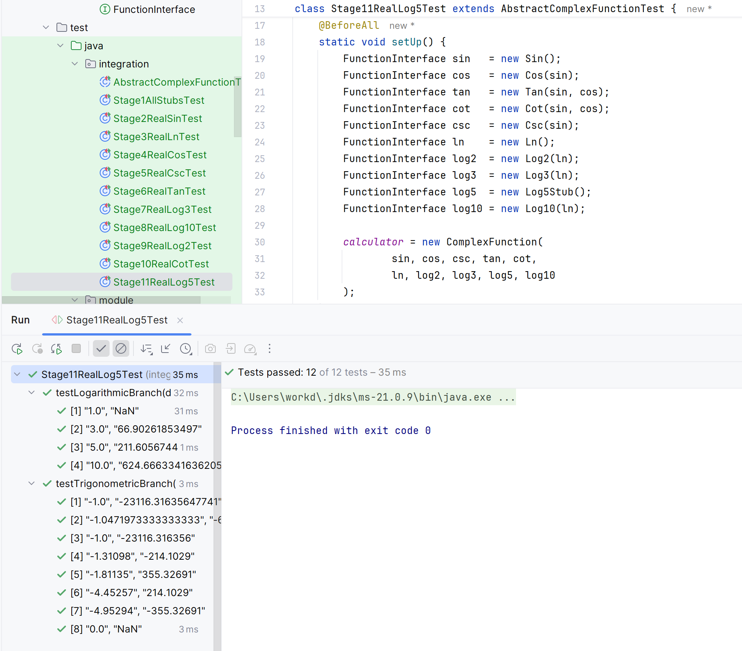

Исходный код или ссылка на него
https://github.com/danp1t/TPO_LABS/tree/main/lab2

UML-диаграмма классов разработанного приложения.

Графики, построенные csv-выгрузкам, полученным в процессе интеграции приложения.

График Sin
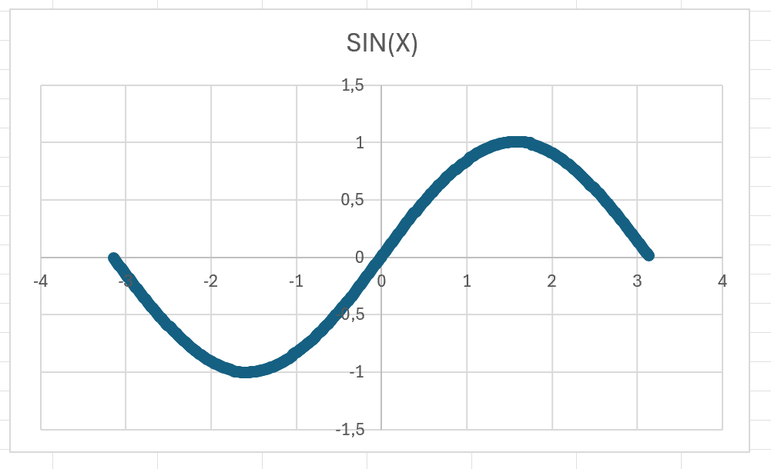

График Cos
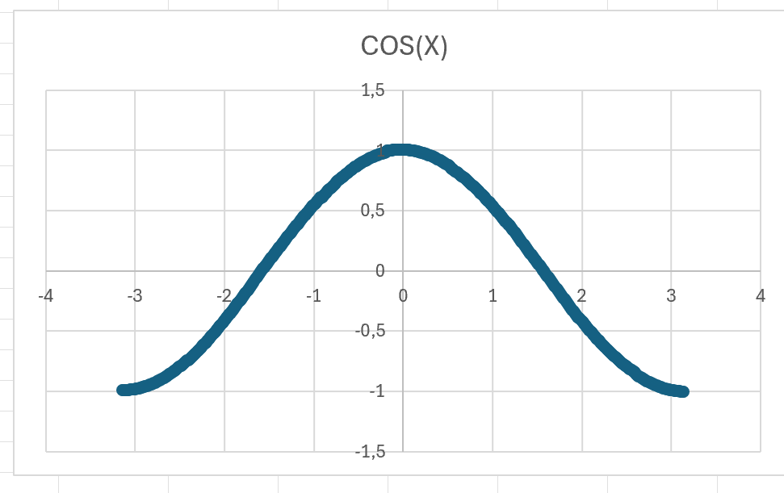

График Tan
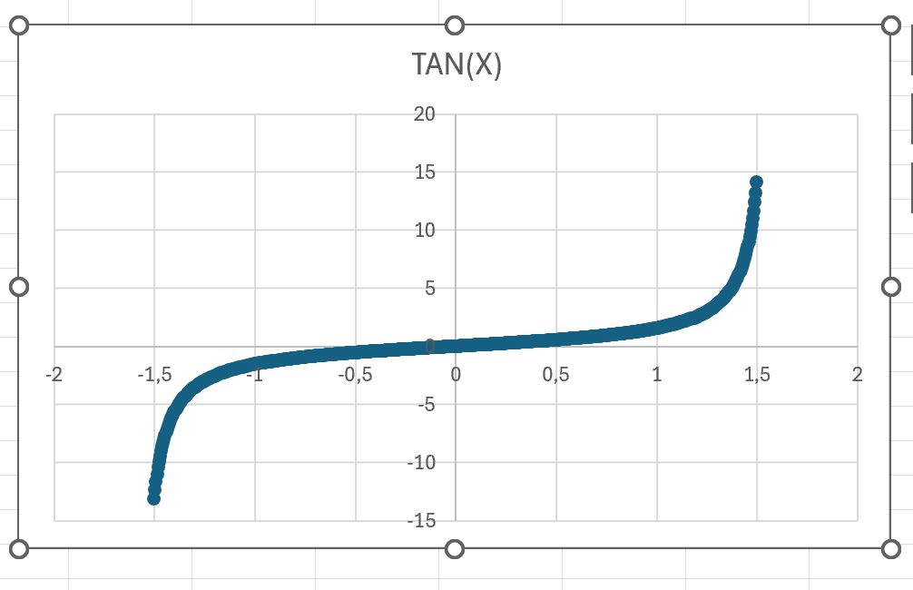

График Cot
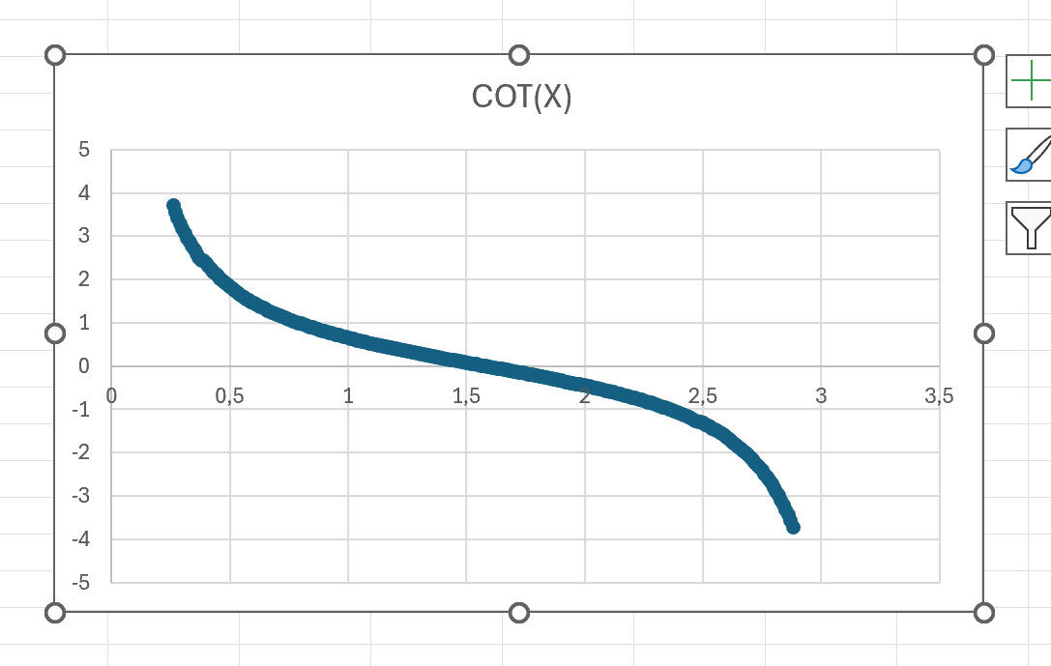

График Csc
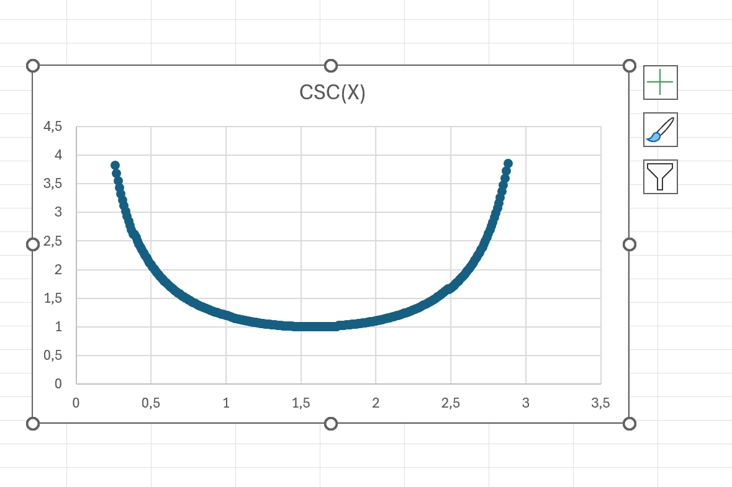

График Ln
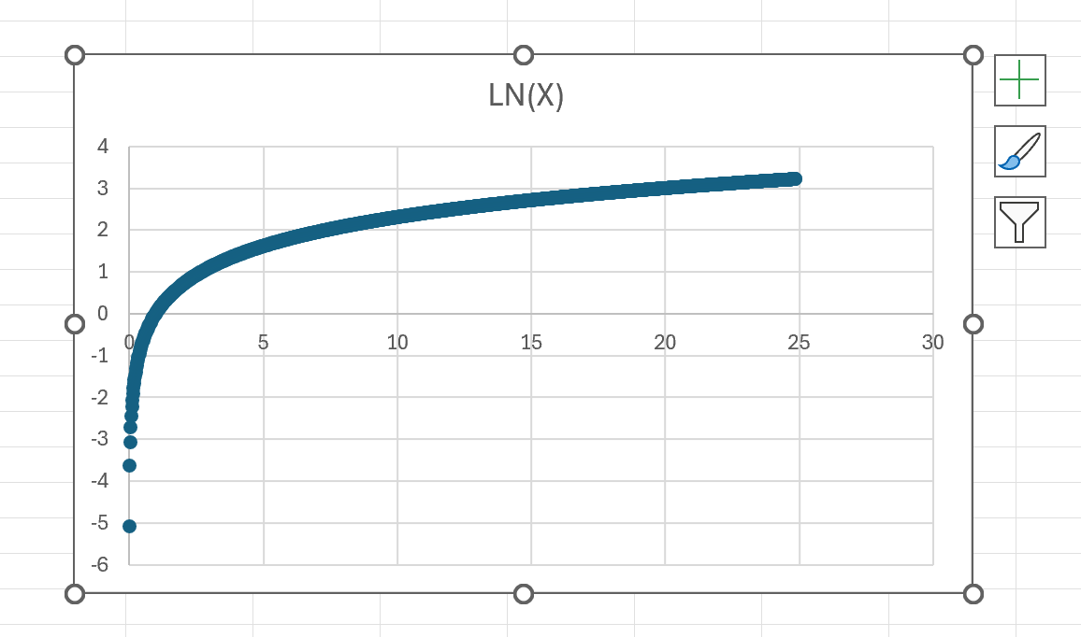

График Log2
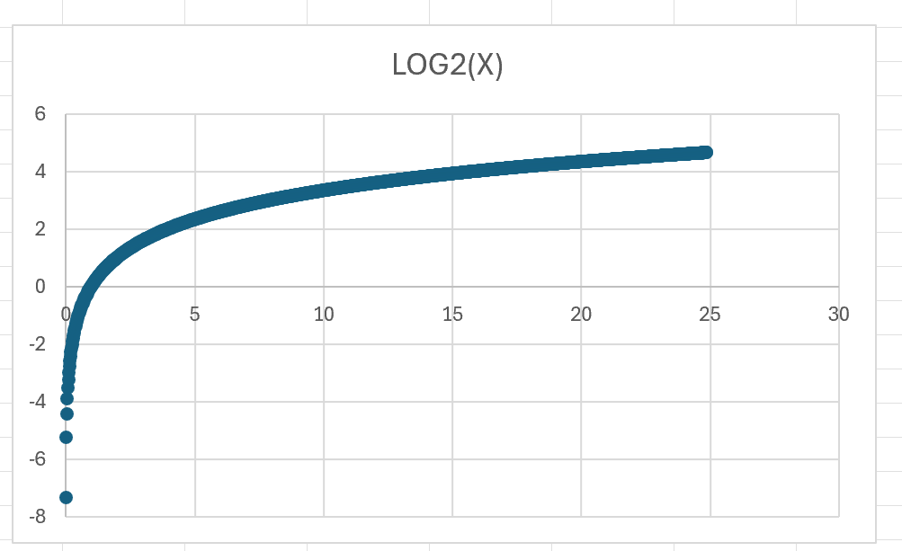

График Log3
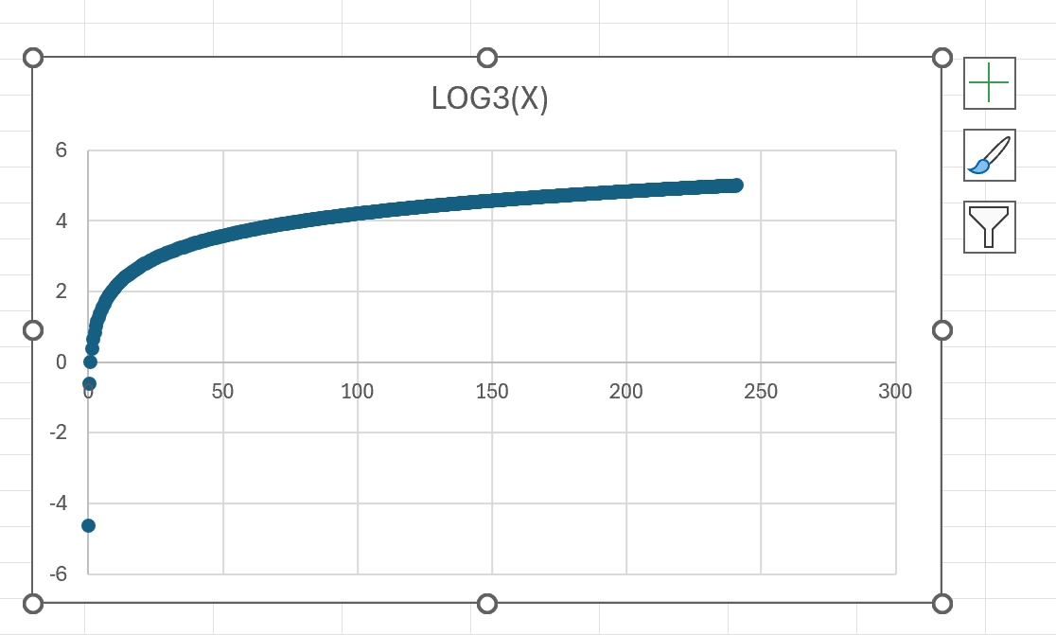

График Log5
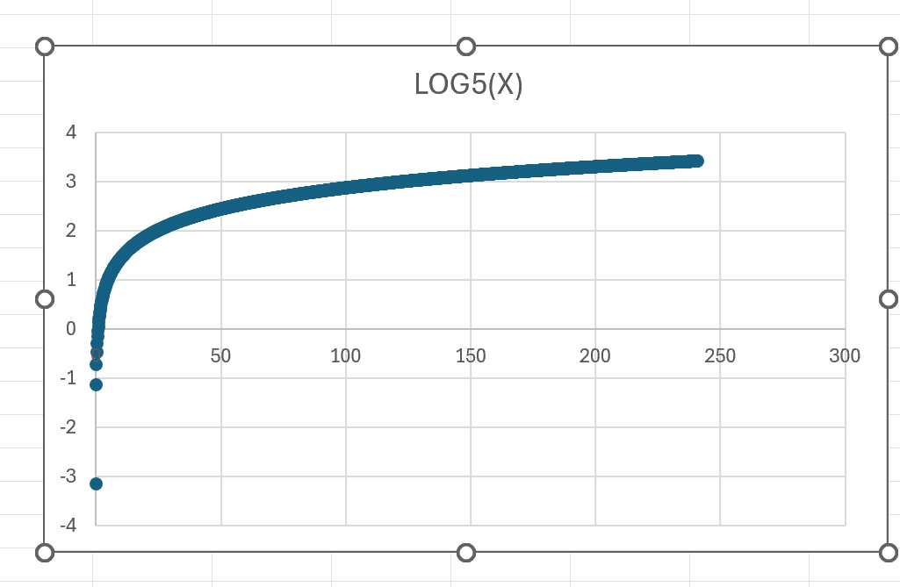

График Log10

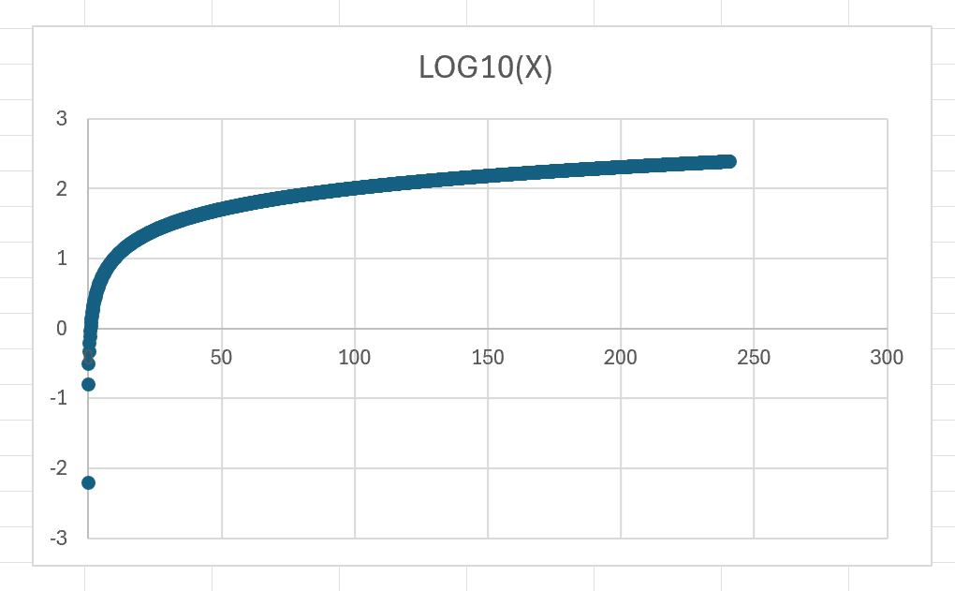

Система функций
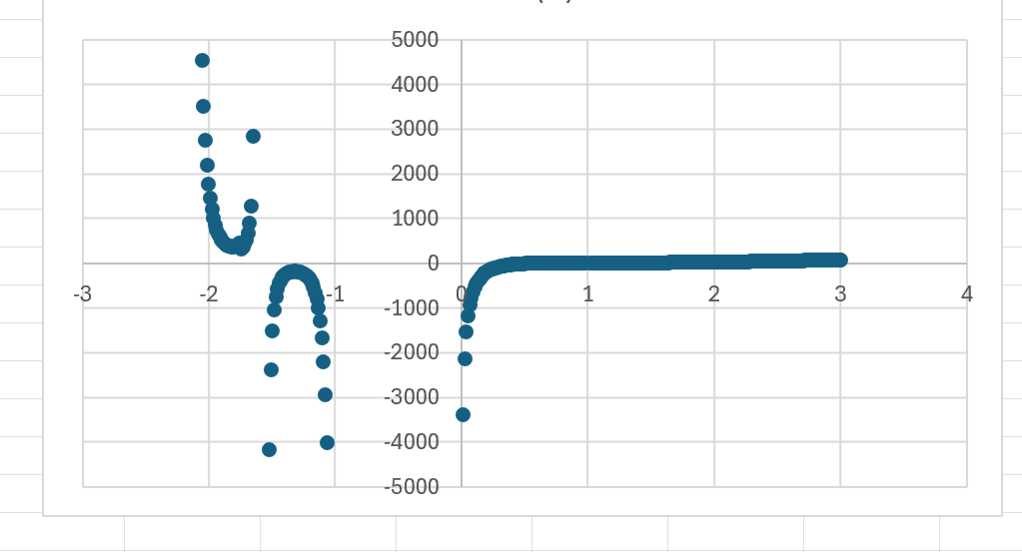

Вывод
В рамках данной лабораторной работы я познакомился с интеграционным тестированием. Попрактиковался применению заглушек при разработке, данный способ помогает разрабатывать систему даже если некоторые компоненты не готовы, что повышает производительность, так как каждый разработчик будет писать свой модуль и никто друг друга не будет блокировать. Из минусов данного способа – это необходимость заранее договориться об интерфейсах, необходимо провести заранее работу по аналитике, что в больших проектах и так делается заранее. Также я заметил, что интеграционные тесты значительно отличаются от модульных своей связностью, так как необходимо соединить в одном тесте множество модулей, что как следствие делает их менее гибкими

